Oferta edukacyjna szkoły na rok szkolny 2022/2023
Technikum nr 3
Prowadzimy nabór w zawodzie:
Zawód: Technik mechanik
Zawód: Technik mechatronik
Zawód: Technik elektryk
Zawód: Technik urządzeń dźwigowych
Zawód: Technik chłodnictwa i klimatyzacji
Zawód: Technik urządzeń i systemów energetyki odnawialnej
Zawód: Technik energetyk
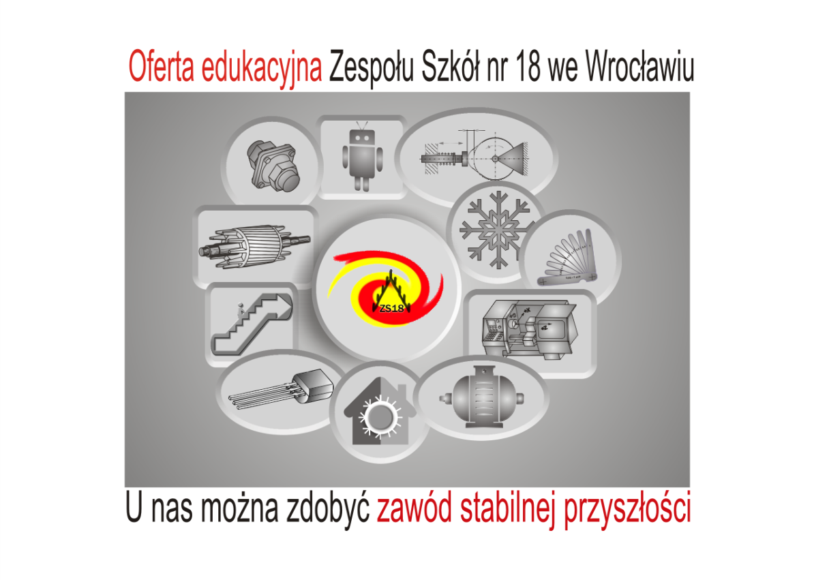

Zawód: Technik mechanik
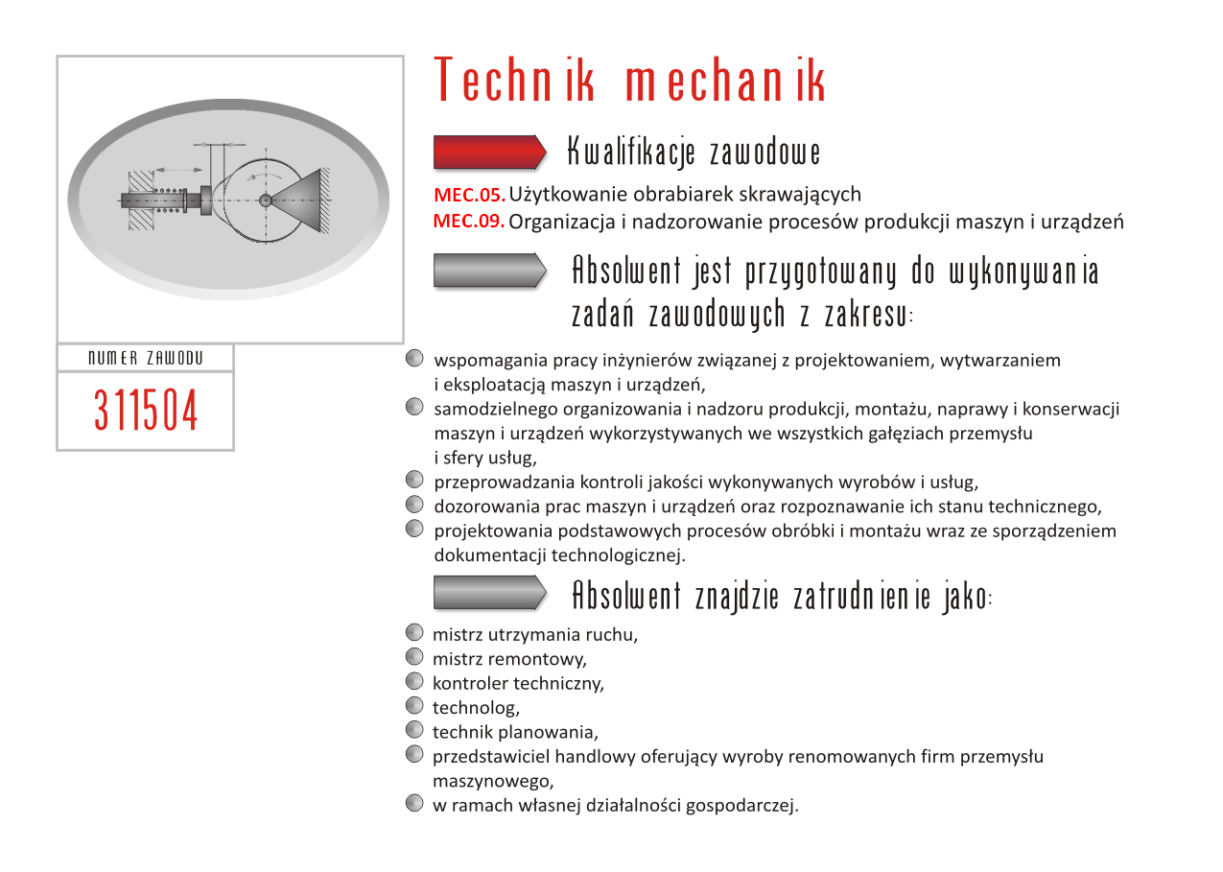
Zawód: Technik mechatronik
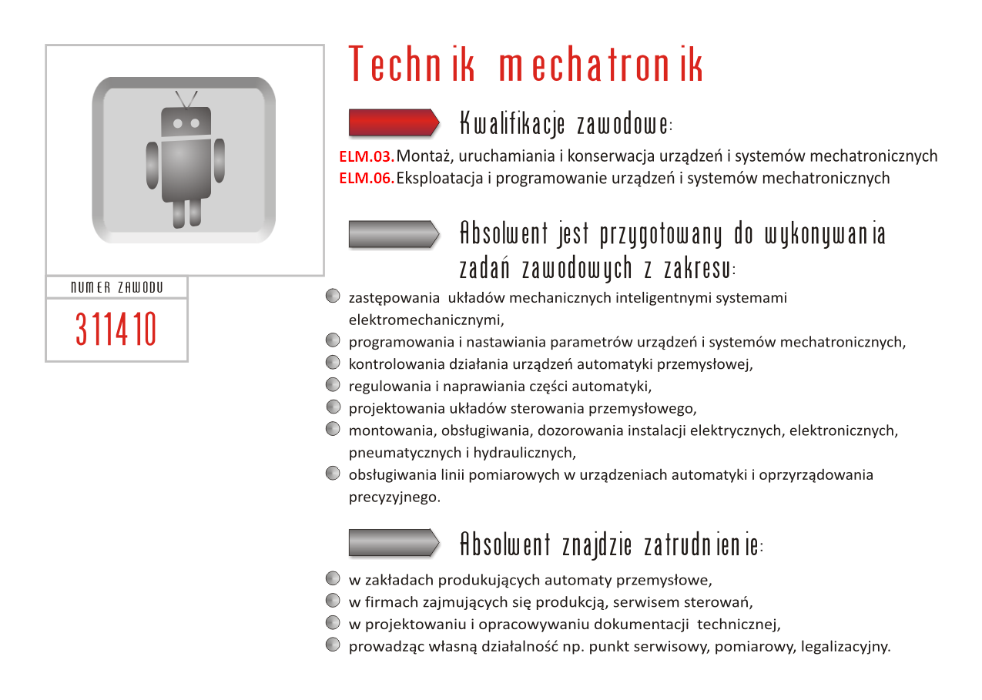
Zawód: Technik elektryk
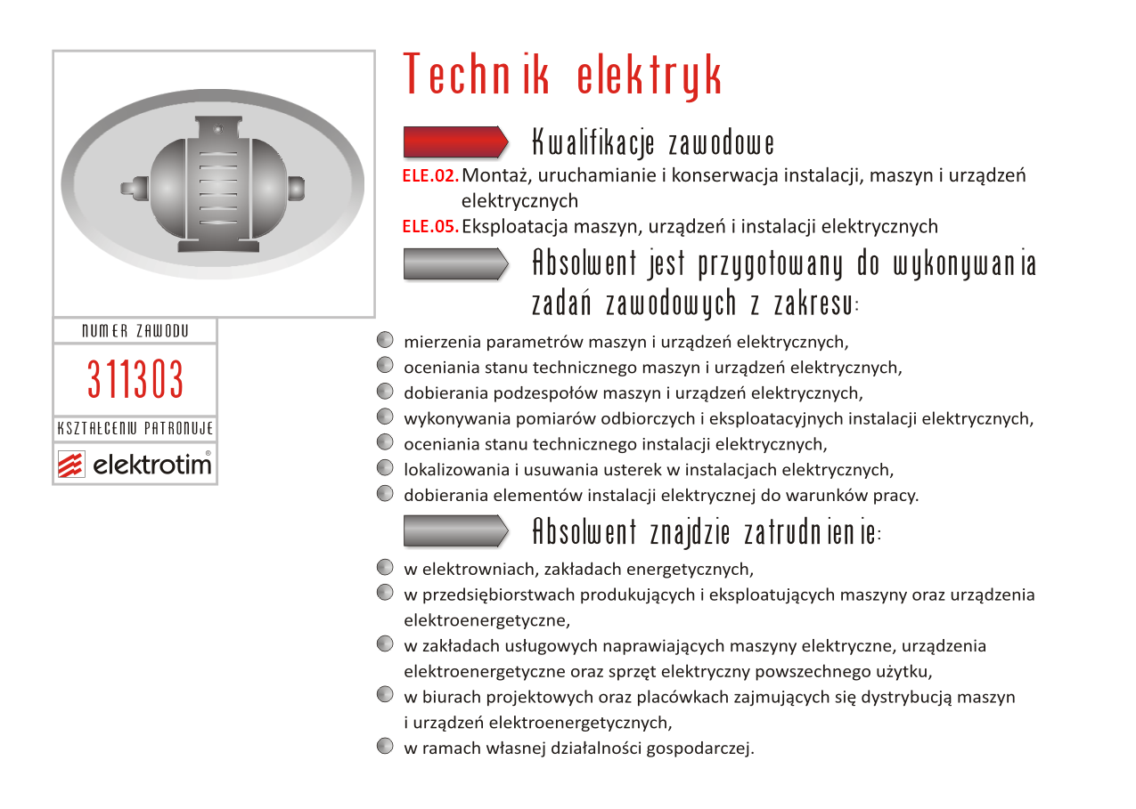
Zawód: Technik urządzeń dźwigowych 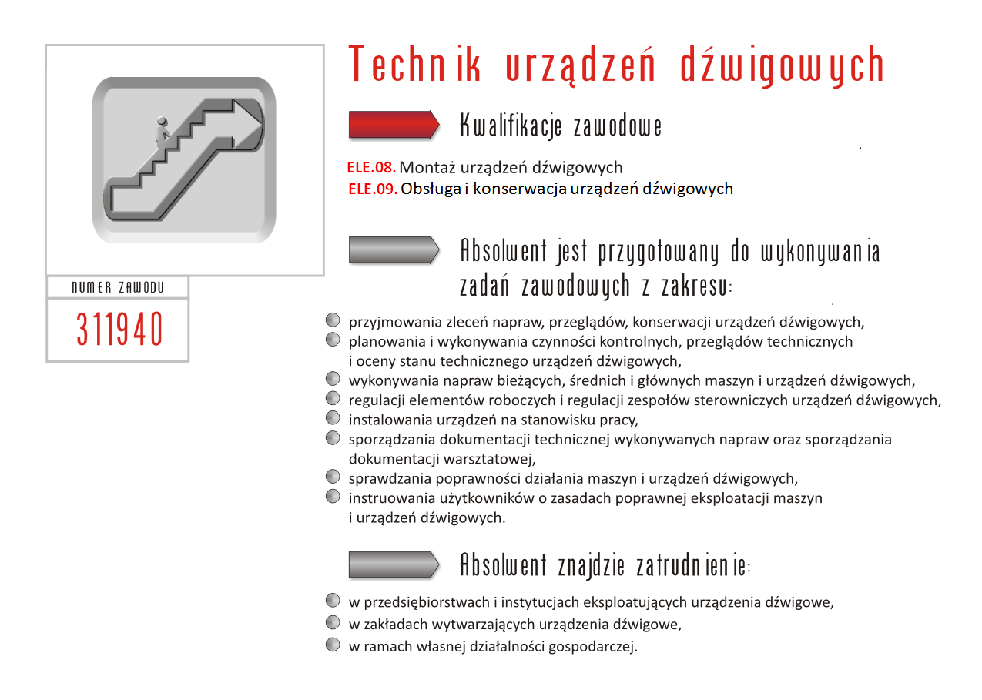
Zawód: Technik chłodnictwa i klimatyzacji
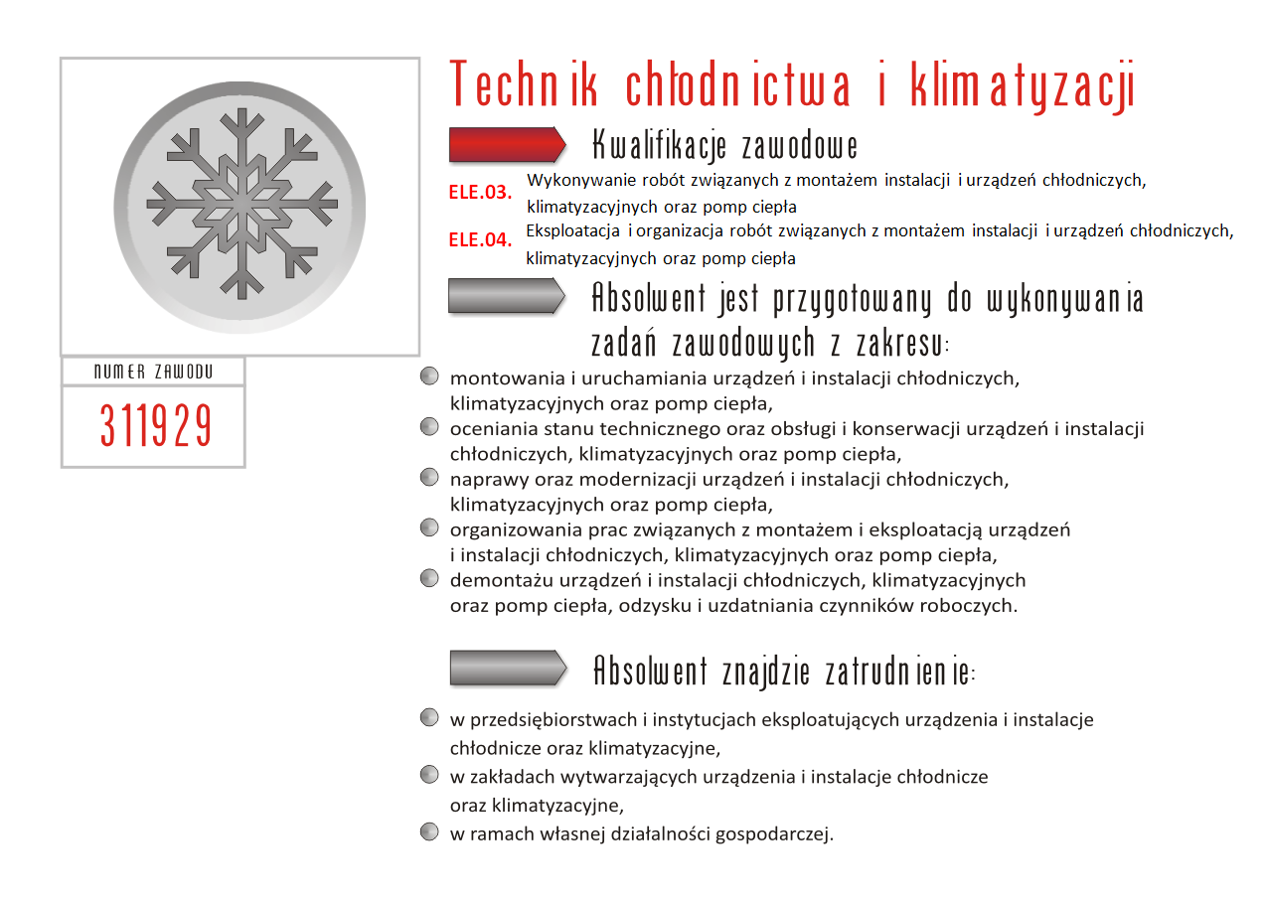
Zawód: Technik urządzeń i systemów energetyki odnawialnej 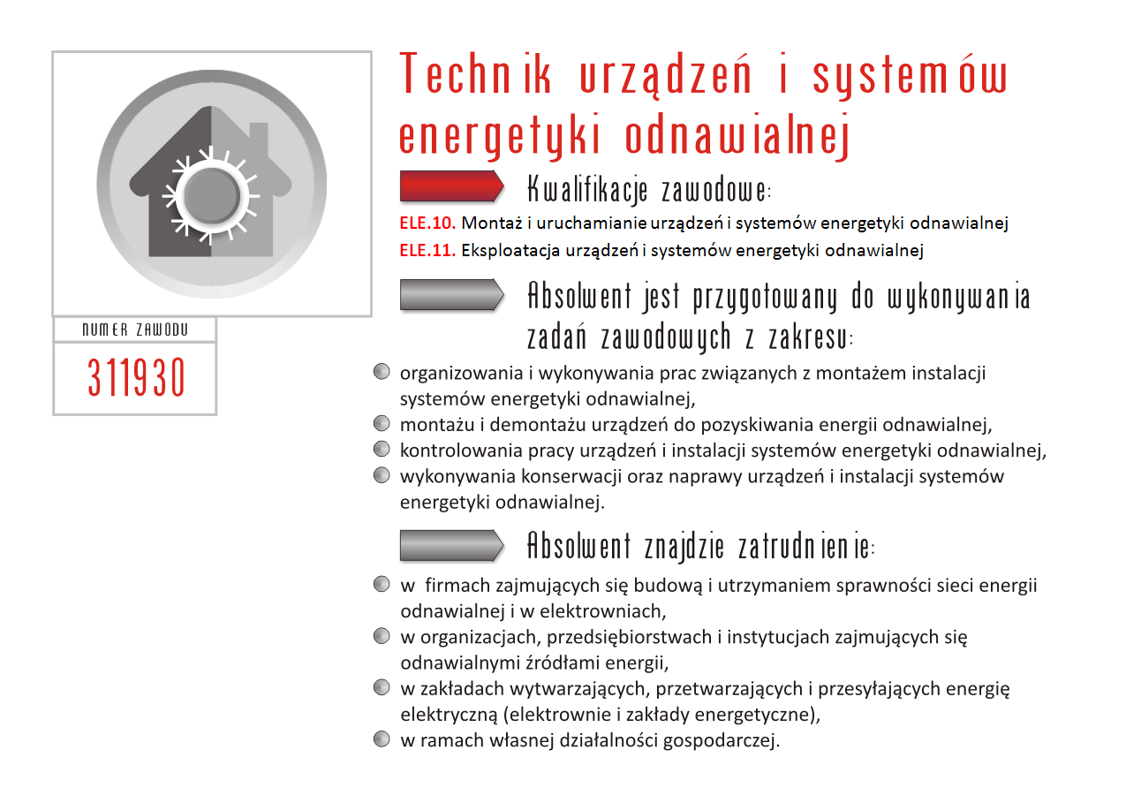
Zawód: Technik energetyk
